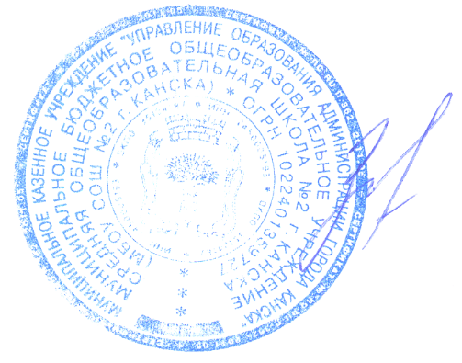  Рассмотрено и принято педагогическим советом МБОУ СОШ №2 г. Канска  протокол № 1  от 30.08.2013г.  Рассмотрено на управляющем совете протокол № 27от 12.09.2013г. | Утверждаю  Директор МБОУ СОШ №2 г.Канска  И.Е.Злобина  приказ № 74д от 31.08.2013г.

ПОЛОЖЕНИЕ
муниципального бюджетного общеобразовательного учреждения средней общеобразовательной школы №2 г.Канска
( МБОУ СОШ №2 г.Канска)

« Порядок оформления возникновения, приостановления и прекращения образовательных отношений между МБОУ СОШ №2
г. Канска и обучающимися и ( или) родителями ( законными представителями) несовершеннолетних обучающихся »

1.Общие положения

1.1. Настоящий порядок разработан в соответствии с Федеральным законом
« Об образовании в Российской Федерации» №273 -ФЗ от 29.12.2012г.( гл..6).

1.2. Устанавливает порядок регламентации и оформления возникновения, приостановления и прекращения отношений между МБОУ СОШ №2 г.Канска и обучающимися и ( или) родителями ( законными представителями) несовершеннолетних обучающихся .

1.3. Под образовательными отношениями понимается освоение обучающимися содержания образовательных программ.

1.4.Участники образовательных отношений – обучающиеся , родители
( законные представители) несовершеннолетних обучающихся, педагогические работники и их представители, организации, осуществляющие образовательную деятельность.

2. Возникновение образовательных отношений

2.1. Основанием возникновения образовательных отношений является приказ о приеме ( зачислении) лица для обучения или для прохождения промежуточной аттестации и (или) государственной итоговой аттестации в МБОУ СОШ №2 г. Канска.
2.2. Изданию приказа о зачислении предшествует заключение договора об образовании.
2.3. Права и обязанности обучающегося, предусмотренные законодательством об образовании и локальными нормативными актами общеобразовательного учреждения, возникают у лица, принятого на обучение с даты зачисления, указанной в приказе.
3.Договор об образовании
3.1. Договор об образовании заключается в простой письменной форме между МБОУ СОШ №2 г. Канска в лице директора и лицом, зачисляемым на обучение ( родителями, законными представителями).
3.2. В договоре об образовании должны быть указаны основные характеристики предоставляемого образования ( образовательной услуги), в том числе
- вид, уровень и ( или) направленность образовательной программы ( части образовательной программы определенных уровня, вида и ( или) направленности );
-форма обучения;
- срок освоения образовательной программы ( продолжительность обучения);
3.3. В договоре об оказании платных образовательных услуг указываются полная стоимость платных образовательных услуг и порядок их оплаты. Сведения ,указанные в договоре об оказании платных образовательных услуг, должны соответствовать информации, размещенной на официальном сайте общеобразовательного учреждения в сети « Интернет».
3.4.Договор об образовании не может содержать условий, ограничивающих права или снижающих уровень гарантий поступающих ,обучающихся по сравнению с установленным законодательством. Если такие условия включены в договоры, то они не подлежат применению.
3.5. Примерные формы договоров об образовании утверждаются федеральным органом исполнительной власти, осуществляющим функции по выработке государственной политики и нормативно- правовому регулированию в сфере образования.

4. Прекращение образовательных отношений
4.1.Образовательные отношения прекращаются в связи с отчислением обучающегося из общеобразовательного учреждения:
- в связи с получением образования( завершение обучения);
- досрочно по основаниям, установленным законодательством об образовании.
4.2. Образовательные отношения могут быть прекращены :
- досрочно по инициативе обучающегося ( родителей ( законных представителей) несовершеннолетнего обучающегося) , в том числе в случае перевода обучающегося для продолжения освоения образовательной программы в другую организацию, осуществляющую образовательную деятельность;
- по инициативе образовательного учреждения в случае применения к обучающемуся, достигшему возраста 15 лет, отчисления как меры дисциплинарного взыскания, в случае совершения обучающимся действий, грубо нарушающих ее устав, правила внутреннего распорядка, а также в случае невыполнения обучающимся обязанностей по добросовестному и ответственному освоению образовательной программы и выполнению учебного плана;
- по обстоятельствам, не зависящим от воли обучающегося ( родителей
( законных представителей) несовершеннолетнего обучающегося) и общеобразовательного учреждения, в том числе в случаях ликвидации организации, осуществляющей образовательную деятельность, аннулирования лицензии на осуществление образовательной деятельности.

4.3. Досрочное прекращение образовательных отношений по инициативе обучающегося ( родителей ( законных представителей) несовершеннолетнего обучающегося) не влечет для него каких – либо дополнительных , в том числе материальных, обязательств перед организацией , осуществляющей образовательную деятельность.

4.4. Основанием для прекращения образовательных отношений является приказ об отчислении обучающегося из общеобразовательного учреждения. Права и обязанности обучающегося, предусмотренные законодательством об образовании и локальными нормативными актами, прекращаются с даты его отчисления из общеобразовательного учреждения.
4.5. При досрочном прекращении образовательных отношений общеобразовательным учреждением в трехдневный срок после издания приказа об отчислении обучающегося отчисленному лицу выдается справка об обучении.

